Wyjątkowe zakończenie sezonu „Operowy początek lata - gala operowo-operetkowa”
TERMIN 24.06.2023 godz. 19 i 25.06.2023 godz. 18

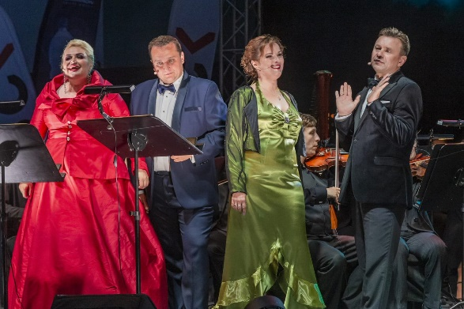
W bogatym repertuarze koncertu nie zabraknie najpiękniejszych arii operowych, pełnych dowcipu fragmentów operetek oraz wirtuozerskich popisów orkiestry. W programie znajdą się także porywające
i energetyczne piosenki z najsłynniejszych musicali.
W tę niezapomnianą podróż do czarującego świata muzyki zabiorą Państwa Soliści, Chór i Orkiestra Opery na Zamku.
Całości muzycznej uczty dopełni prowadzący galę – Jerzy Snakowski – znawca i popularyzator teatru muzycznego. To będzie wspaniały początek lata!

DLA GRUP ZRGANIZOWANYCH (min. 15 osób) BILETY W CENIE:
Kategoria I 80 zł (zamiast 95 zł)
Kategoria II 65 zł (zamiast 80 zł)
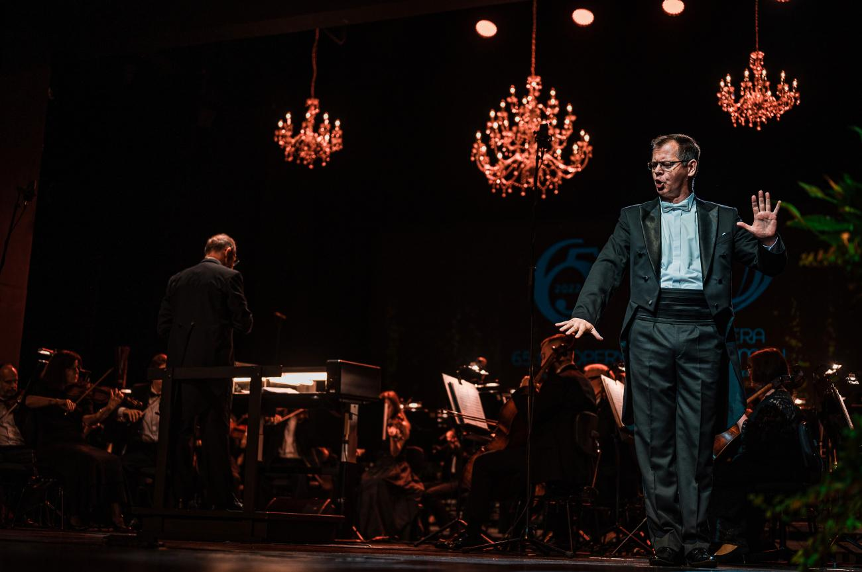
Kategoria III 55 zł (zamiast 70 zł)

Rezerwacja pod nr telefonu 91 43 48 144
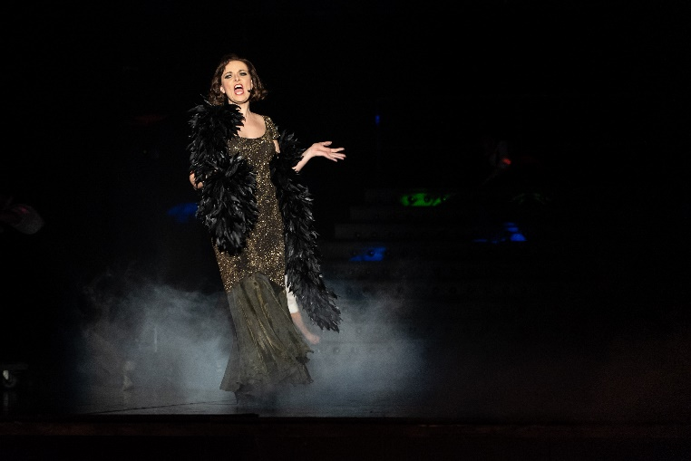

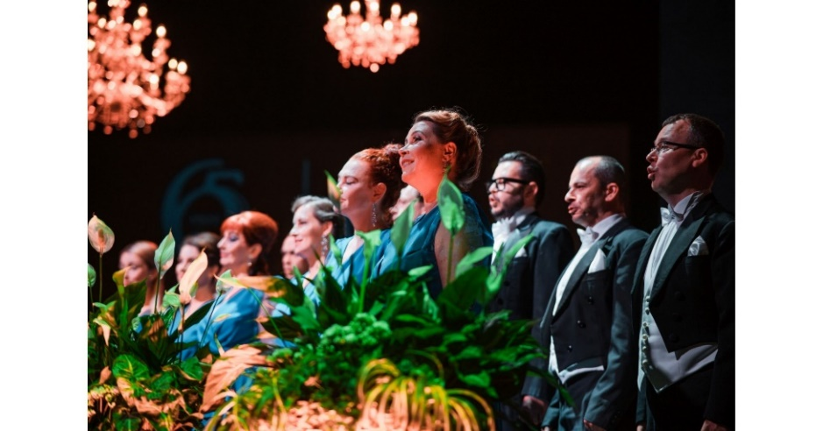

fot. z poprzednich wydarzeń.

